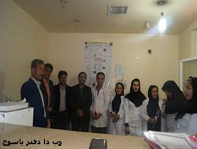**گزارش تصویری تجلیل از پرستاران مرکز جامع سلامت چرام با حضور فرماندار شهرستان**

فرماندار و مدیر شبکه بهداشت و درمان شهرستان چرام به مناسبت میلاد با سعادت حضرت زینب کبری(س) و روز پرستار، با حضور در مرکز جامع سلامت شهرستان چرام از پرستاران این مرکز تجلیل کردند.

به گزارش روابط عمومی دانشگاه علوم پزشکی یاسوج؛ در ادامه این دیدار، جشن میلاد حضرت زینب کبری(س) در سالن کانون فرهنگی هنری شهید باهنر چرام با همکاری فرمانداری این شهرستان برگزار و با اهداء شاخه گل و لوح تقدیر از زحمات پرستاران شهرستان تقدیر و تشکر بعمل آمد.

خبر، منیر تقی زاده

